长子县2024年国民经济和社会发展

## 统计公报

长子县统计局

一年来，县委、县政府团结带领全县人民，认真贯彻落实党的二十大和二十届二中、三中全会精神，在省、市委的坚强领导下，锚定“做好山文章、绘好水景图、布好名城局”发展思路不动摇，始终保持工作的连续性和稳定性，踔厉奋发，勇毅笃行，惟实励新，难中求成，推动经济运行总体平稳、稳中有进，社会治理更加有效，民生福祉持续增进，高质量发展迈出坚实步伐。

一、综合

初步核算，全年全县地区生产总值2681949万元，同比增长1.1%。其中，第一产业增加值177986万元，同比增长9.7%；第二产业增加值1779641万元,同比下降0.7%；第三产业增加值724322万元，同比增长3.0%。三次产业占地区生产总值比重由上年的5.6:73.6:20.8调整为6.6:66.4:27.0。

图一 2020—2024年地区生产总值及其增长速度

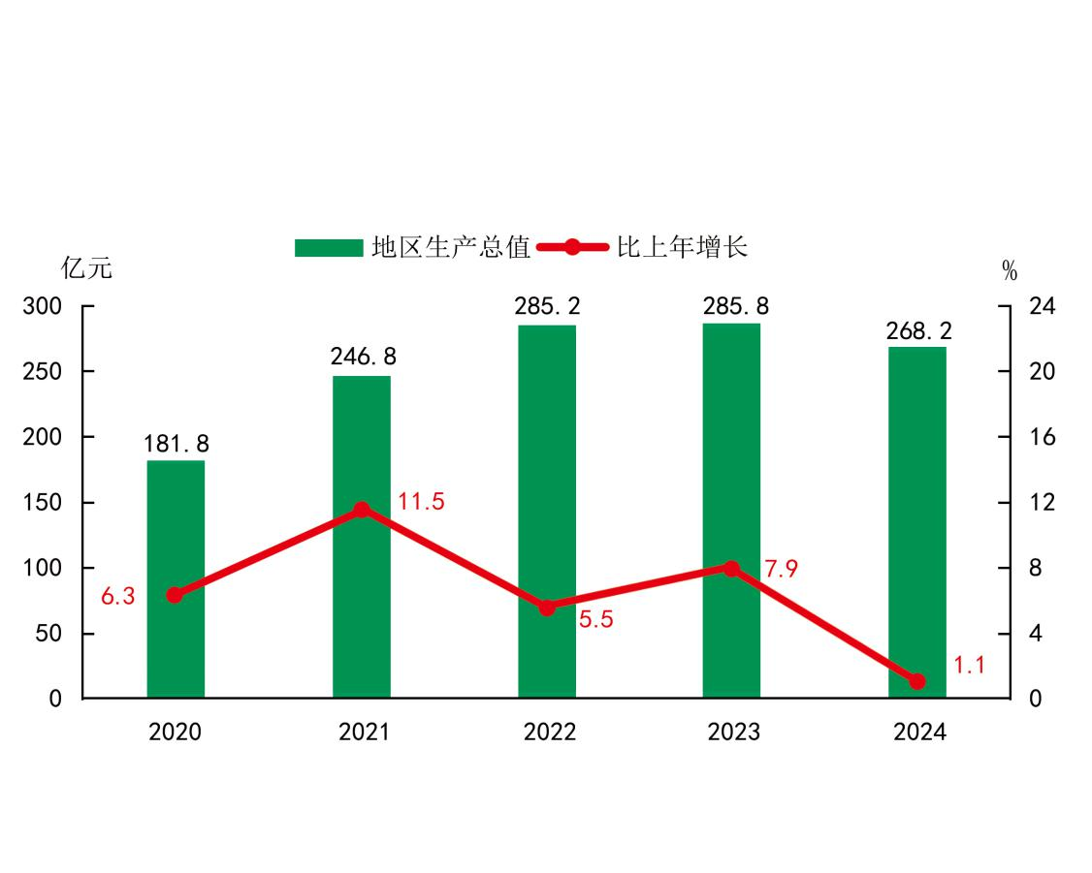

备注：GDP调整为五经普修定数据。

年末全县常住人口283972人，比去年末减少5193人。性别比（女=100）为103.30。城镇人口比重40.25%。全年全县出生人口2412人，人口出生率为8.42‰，死亡率为12.05‰，自然增长率为-3.63‰。

表1 2024年人口数及其构成

单位：人、%

|  |  |  |
| --- | --- | --- |
| 指 标 | 绝对值 | 比重 |
| 全县常住人口 | 283972 | - |
| 其中：城 镇 | 114288 | 40.25 |
| 乡 村 | 169684 | 59.75 |
| 其中：男 性 | 144289 | 50.81 |
| 女 性 | 139683 | 49.19 |

全年全县财政总收入679475万元。一般公共预算收入265192万元。税收收入184777万元。其中，国内增值税、企业所得税、个人所得税、资源税和城市维护建设税共计完成税收147049万元。公共财政预算支出462485万元，同比增长0.16%。其中，教育、卫生健康、社会保障和就业、住房保障、公共交通运输、节能环保、城乡社区事务等民生支出273226万元，同比增长5.69%，民生支出占全县公共财政预算支出的比重为59.08%。

图二 2020—2024年一般公共预算收入及其增长速度

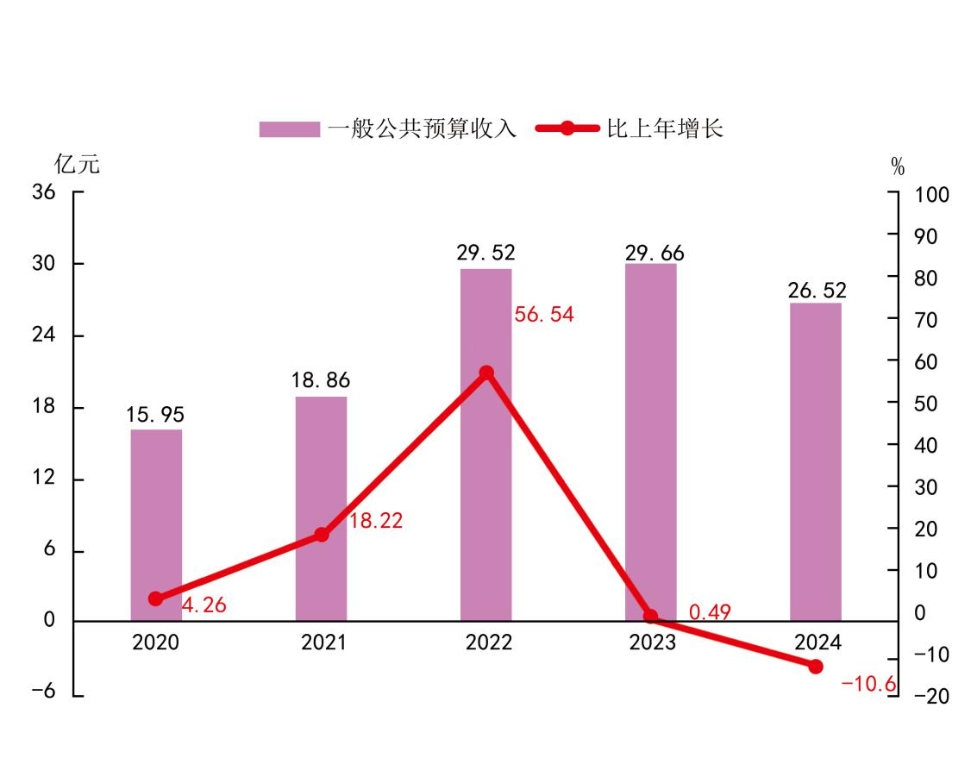

全年全县城镇新增就业4368人。

二、农业

全县农作物播种面积44.92千公顷，粮食种植面积35.14千公顷，其中，玉米种植面积32.31千公顷，小麦种植面积0.91千公顷。全年经济作物播种面积9.78千公顷，其中，蔬菜种植面积8.05千公顷。

全年粮食产量189954.27吨。其中，夏粮5117.07吨，秋粮184837.19吨。全年蔬菜产量436754吨。

表2 2024年主要农产品分品种产量

单位：吨

|  |  |
| --- | --- |
| 产品名称 | 产 量 |
| 粮 食 | 189954.27 |
| 其中：玉 米 | 177061.39 |
| 小 麦 | 5117.07 |
| 谷 子 | 1060.22 |
| 豆 类 | 1787.71 |
| 薯 类 | 4927.87 |
| 蔬菜及食用菌 | 436754 |
| 烤 烟 | 669.1 |

据全面调查，全年生猪存栏90805头，出栏150989头；牛存栏4351头，出栏2670头；羊存栏92841只，出栏54642只；家禽存栏312.13万只，出栏167.69万只。

全年肉类总产量15288.60吨。其中，猪牛羊肉12955.79吨。全年禽蛋产量29541.59吨。

全年农用化肥施用量（折纯）19155.09吨，地膜使用量437.10吨，农用柴油使用量3160.36吨。

经初步核算，全县农林牧渔总产值293153.8万元，增长10.44%。其中，农业产值196185.92万元，增长14.03%；林业产值12884.74万元，增长2.84%；牧业产值69656.64万元，增长4.07%；渔业产值1426.5万元，增长4.7%；农林牧渔服务业产值13000万元，增长4.62%。

年末全县农业机械总动力199148千瓦，增长5.02%。机械耕地面积43857公顷，增长0.61%；机械播种面积36880公顷，增长2.57%；机械收获面积22780公顷，增长0.54%。全县农机服务收入7718万元，增长0.65%。

三、工业和建筑业

年末全县规模以上工业企业53家。全年全县规模以上工业增加值下降3.2%。

全年规模以上工业中，煤炭开采和洗选业增加值增长6.7%，农副食品加工业增加值增长5.2%，非金属矿物制品业增加值增长2.6%，电力、热力生产和供应业增加值增长1.1%，燃气生产和供应业增加值下降2.3%，金属制品、机械和设备修理业增加值下降34.2%，通用设备制造业增加值下降1.7%，专用设备制造业增加值下降0.6%，金属制品业增加值下降5.6%。

表3 2024年规模以上工业增加值增长速度

|  |  |
| --- | --- |
| 指 标 | 比上年增长（%） |
| 规模以上工业总计  在总计中：轻工业  重工业  在总计中：国有及国有控股企业  在总计中：煤炭开采和洗选业  农副食品加工业  非金属矿物制品业  化学原料及化学制品制造业  电力、热力生产和供应业  燃气生产和供应业  金属制品、机械和设备修理业  通用设备制造业  专用设备制造业  金属制品业  其他制造业 | -3.2  5.16  -3.17  4.53  6.7  5.2  2.6  -34.1  1.1  -2.3  -34.2  -1.7  0.6  -5.6  0 |

全年规模以上工业企业利润总额29.64亿元。分经济类型看，国有控股企业利润总额24.95亿元。分门类看，采矿业利润总额26.98亿元；制造业利润总额0.15亿元；电力、热力、燃气及水生产和供应业利润总额2.5亿元，同比增长85.35%。

规上工业原煤产量3177.03万吨，下降3.1%；洗煤1782.71万吨，增长11.7%。

表4 2024年规模以上工业主要产品产量及其增长速度

|  |  |  |  |
| --- | --- | --- | --- |
| 指 标 | 单 位 | 产 量 | 比上年增长（%） |
| 原 煤 | 万 吨 | 3177.03 | -3.1 |
| 洗 煤 | 万 吨 | 1782.71 | 11.7 |

全年全县建筑业实现增加值15359万元，同比增长9.2%。有总承包和专业承包资质的建筑业企业实现利润188.7万元。

四、固定资产投资

全年固定资产投资完成814280万元，增长14.4%。其中，民间投资完成356575万元，下降3.6%。

图三 2020—2024年固定资产投资及其增长速度

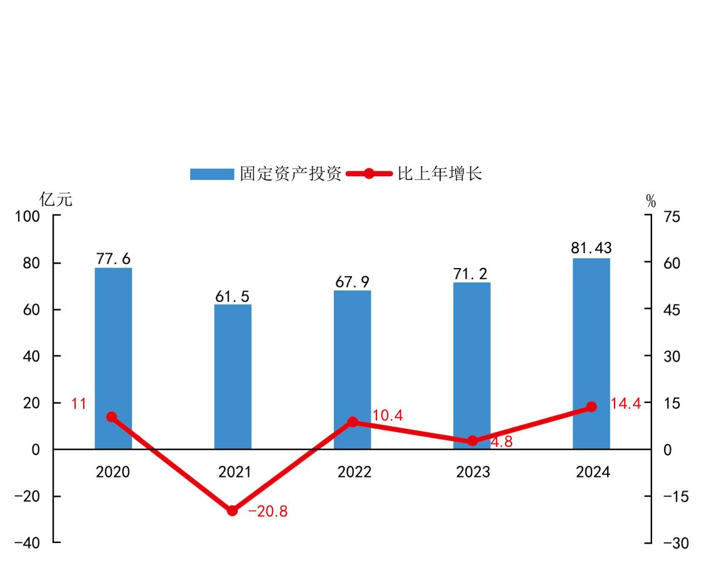

分产业看，第一产业投资完成77290万元，占计划总投资的8.5%；第二产业投资完成387553万元，占计划总投资的47.6%；第三产业投资完成349437万元，占计划总投资的42.9%。

全年全县在建固定资产投资项目283个。其中，5亿元以上项目9个。本年完成项目投资666717万元，增长21.2%。

全年房地产完成投资147563万元，下降8.7%。

五、能源

全年规模以上工业企业能源消费量95.87万吨标准煤，下降1.54%；工业增加值能耗速度增长1.7%；工业生产电力消费129947.51万千瓦时，增长1.64%。

六、贸易

全年全县社会消费品零售总额347867.2万元，增长4.2%。其中，城镇消费品零售额162445.9万元，增长4.4%；乡村消费品零售额185421.3万元，增长4.1%。

图四 2020—2024年社会消费品零售总额及其增长速度

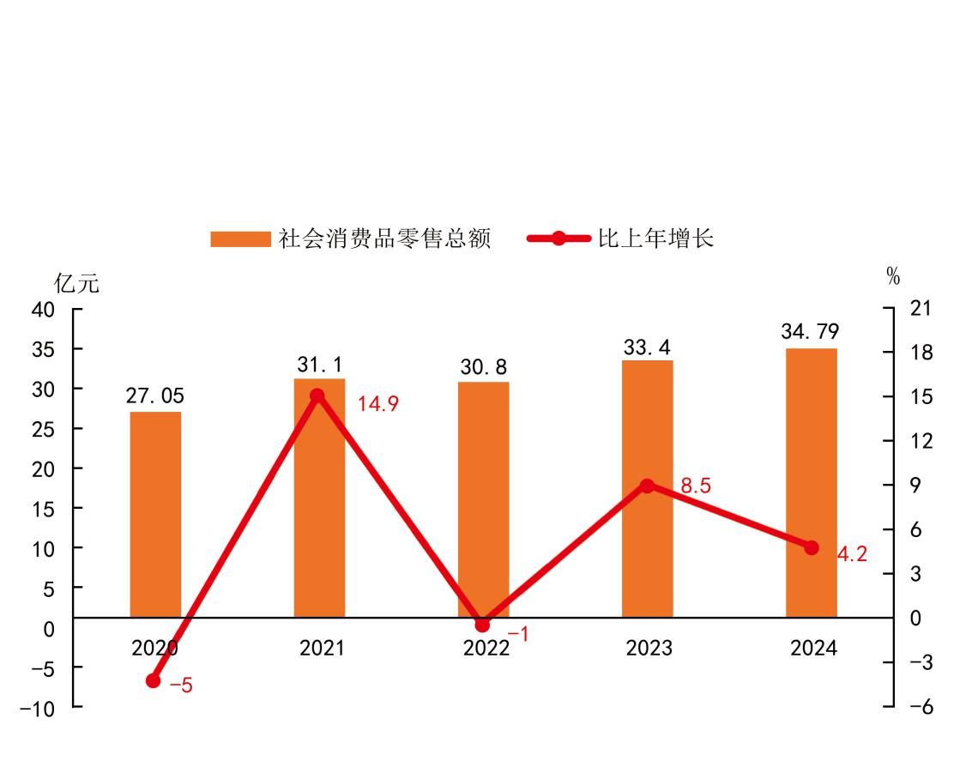

备注:2020年增速为调整后速度。

表5 2024年社会消费品零售总额及其增长速度

单位：万元、%

|  |  |  |
| --- | --- | --- |
| 指 标 | 绝对值 | 比上年增长 |
| 社会消费品零售总额 | 347867.2 | 4.2 |
| 其中：城 镇 | 162445.9 | 4.4 |
| 乡 村 | 185421.3 | 4.1 |
| 其中：限额以上 | 42674.3 | 14.9 |
| 限额以下 | 305192.9 | 2.7 |

全年全县批发业完成销售额1072335.3万元，增长0.2%；零售业完成销售额234909.4万元，增长7.3%；住宿业完成营业额4414.8万元，增长6.5%；餐饮业完成营业额52154.6万元，增长8.6%。

七、交通、邮电和旅游

年末全县公路线路通车里程达到958.1公里。其中，省级公路93.1公里，县乡级公路453.7公里。

全年全县完成邮电业务收入19510.7万元，增长0.72%。其中，邮政业务收入2797.7万元，增长4.35%；电信业务收入16713万元，增长0.14%。年末全县互联网用户116678户，增长13.38%。

全县共有名胜风景区和文物保护单位243个。接待国内外游客39.7万人次；实现旅游收入162.2万元。

八、金融

年末全县金融机构各项存款余额2583533.45万元，增长8.98%。各项贷款余额1538234.31万元，增长13.49%。

表6 2024年年末金融机构存贷款及其增长速度

单位：万元、%

|  |  |  |
| --- | --- | --- |
| 指 标 | 绝对值 | 比上年增长 |
| 各项存款余额 | 2583533.45 | 8.98 |
| 各项贷款余额 | 1538234.31 | 13.49 |

九、教育和科学技术

年末全县各级各类学校共63所。其中，高级中学3所，初级中学9所，职业中学1所，教师进修学校1所，九年一贯制学校5所，特殊教育学校1所，小学43所。全县在校学生37520人，教职工3632人。2023年高考二本达线人数1107人。

表7 2024年各类教育发展情况

单位：人

|  |  |  |  |
| --- | --- | --- | --- |
| 指 标 | 招 生 | 在校生 | 毕业生 |
| 职业高中 | 113 | 959 | 189 |
| 普通高中 | 2308 | 5128 | 1892 |
| 初 中 | 3059 | 9247 | 3184 |
| 小 学 | 2222 | 15752 | 3267 |

十、文化、卫生和体育

年末全县共有艺术表演团体47个，文化馆1个，公共图书馆1个，公共图书馆藏书量25.5万册，档案馆1个，农村书屋实现行政村全覆盖。全县广播电视台1座，年末全县接收数字信号用户达到14168户，电视综合人口覆盖率83.1%。

年末全县共有医疗卫生机构459个。其中，医院、卫生院26个，采供血机构1个，妇幼保健机构1个，疾病预防控制中心（防疫站）1个。病床位1646张，其中，医院、卫生院1236张。卫生技术人员2100人。其中，执业医师和执业助理医师772人，注册护士718人，药剂人员54人。乡镇卫生院13个，床位456张，卫生技术人员413人。

全县成立乡镇体育工作站13个，各类体育协会24个，基层健身辅导站314个，各级社会体育指导员1237人。全年共参加市级以上活动比赛10次，获得各类奖项10个。

十一、人民生活和社会保障

全年城镇居民人均可支配收入42326元，同比增长3.8%；农村居民人均可支配收入23425元，同比增长5.8%。

图五 2020—2024年城镇居民人均可支配收入及其增长速度

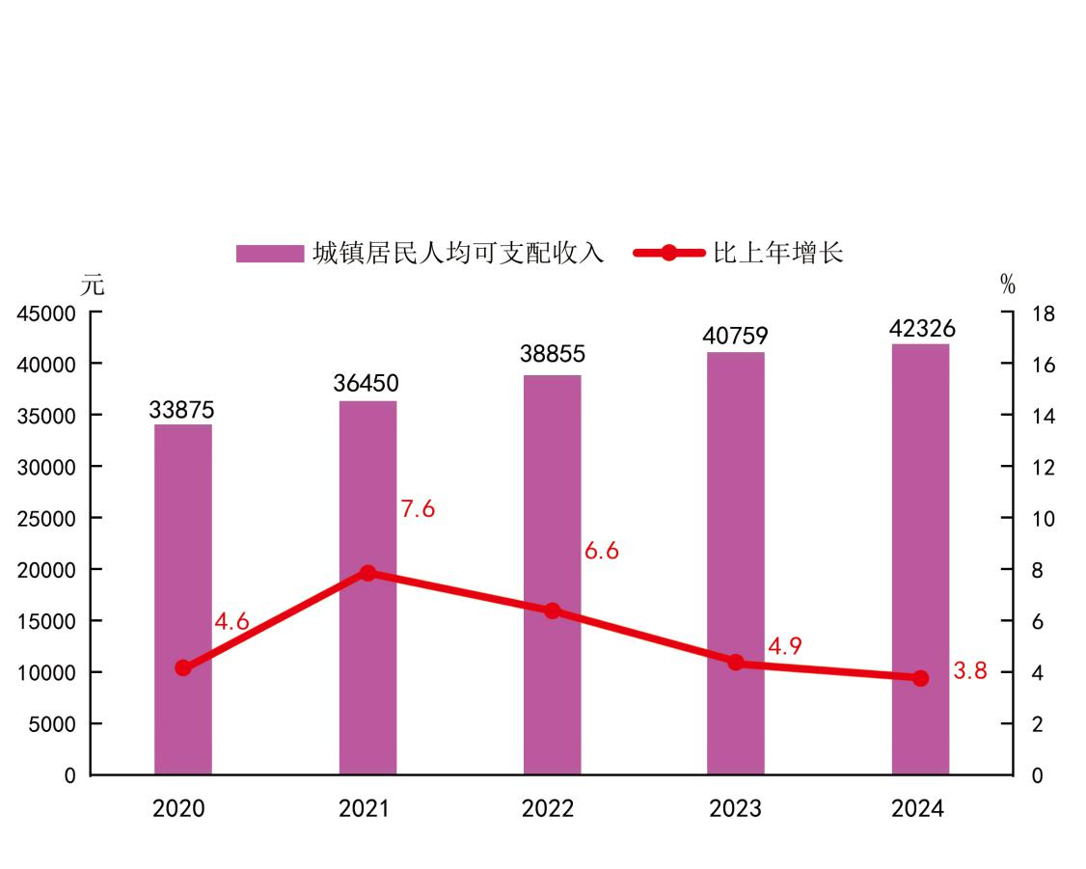

图六 2020—2024年农村居民人均可支配收入及其增长速度

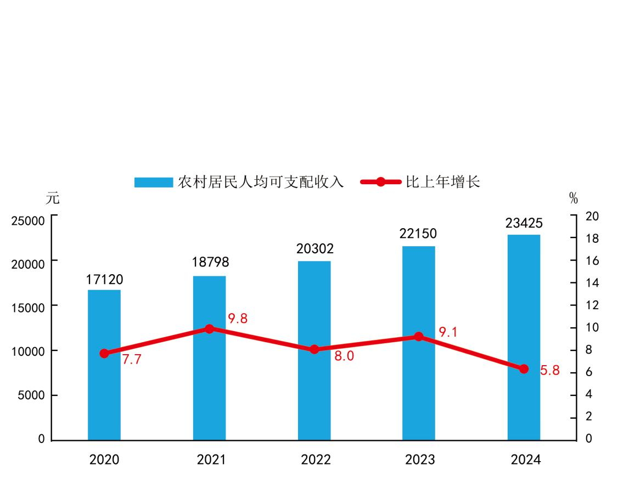

年末全县城镇职工基本保险参保人数42115人，城乡居民基本保险参保人数196481人；企业基本养老保险参保人数25001人，机关事业单位基本养老保险参保人数（不含离退休）6686人。年末全县城镇职工基本医疗保险参保人数33656人，城乡居民基本医疗保险参保人数276273人。参加失业保险33156人。参加工伤保险52489人。

全年全县纳入城镇最低生活保障的居民427人，发放城镇低保资金338万元；纳入农村最低生活保障的居民6988人，发放农村低保资金4896万元。

十二、县城建设、资源、环境和安全生产

年末全县城市建成区面积941万平方米。年末建成区绿化覆盖面积409.3万平方米，建成区绿化覆盖率43.49%，人均公园绿地面积14.15平方米。年末实有县城免费公交车18辆，出租汽车143辆。县区有公园7座，总面积119.7公顷。

全年供水总量512万吨，人均日生活用水量162升。全年液化气供气总量690吨，天然气供气总量6592万立方米。县城集中供热面积806万平方米。其中，住宅供热面积603.6万平方米。县城污水处理能力40000吨/日，全年污水处理量724.8万吨。生活垃圾年处理量5.4万吨，无害化处理率达到100%。

年末全县耕地保有量699295亩，森林面积16429公顷，森林覆盖率15.9%。本年度检查验收合格造林面积400公顷。全年植树量155万株，其中，义务植树78万株。

年末全县大中型水库蓄水总量1588.2万立方米，全年总用水量675.1万立方米，其中，生活用水量629.1万立方米。

全县环境空气质量综合指数3.74，空气质量优良天数279天。

全县亿元GDP生产安全事故死亡率为0.018。煤炭百万吨死亡率为0.15。全年发生火灾事故137起，直接损失金额209.4万元。全年共发生道路交通事故5653起，造成28人死亡、370人受伤，直接财产损失28.9万元。

公报注释：

1.本公报部分数据为初步统计数据。

2.地区生产总值、各产业增加值绝对值按现价计算，增长速度按不变价计算。

3.所有增长或下降速度均为同上年相比较。

4.部分数据因四舍五入的原因，存在与分项合计不等的情况。

5.规模以上工业企业统计标准为年主营业务收入2000万元及以上；固定资产投资统计起点为项目计划总投资500万元；限额以上批发零售住宿餐饮企业是指年主营业务收入在2000万元及以上的批发企业和年主营业务收入在500万元及以上的零售企业，以及年营业额在200万元及以上的住宿餐饮企业。